

高爾夫》回顧當年老虎大滿貫，四連勝狂飆低標六十五桿
羅開Golf 頻道2020年5月25日 下午10:27
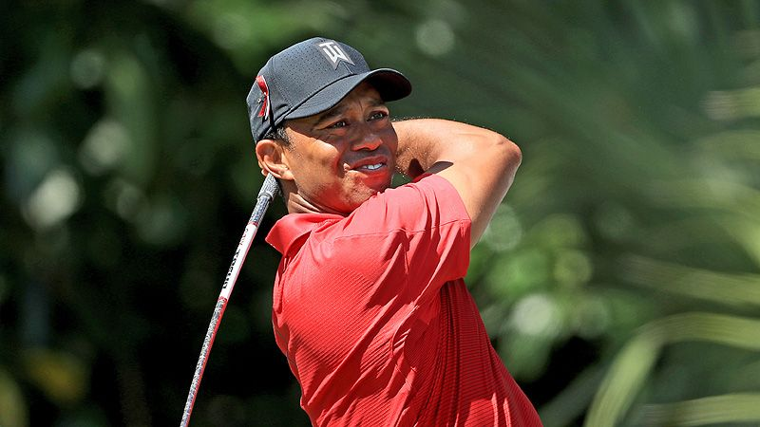
【羅開新聞中心Minsey Weng綜合報導 圖提供/TaylorMade】Jack Nicklaus（傑克‧尼克勞斯）無疑是四大賽戰場史上最具主宰力的人物，除了至今無人能敵的十八座冠軍，另外留下十九個第二名和九個第三名的紀錄，可惜1972年的Muirfield（繆菲德）英國公開賽以一桿之差敗給Lee Trevino（李‧區維諾），否則就能夠成為史上首位連贏四場大賽的選手。
尼克勞斯錯失完成「金熊大滿貫」的機會，不過二十九年後，當時年僅二十五歲的Tiger Woods（老虎‧伍茲）連贏2000年的美國公開賽、英國公開賽和PGA錦標賽，以及2001年的名人賽，創下史上唯一的跨年大滿貫，也就是著名的「老虎大滿貫」。
來自加州的伍茲，1996年八月底提決定前離開史丹佛大學，隔年四月在奧古斯塔的職業生涯大賽初登場技驚四座，最後狂贏十二桿，同年六月中登上世界第一，從此長期主宰龍頭寶座的位置。
1999年七月四日，「老虎王朝」的第一波盛世展開了，那一年在PGA錦標賽笑擁個人第二座大賽冠軍，接著在千禧年所向披靡，單季勇奪九勝，不過更大的成就是在四大賽戰場，其中Pebble Beach（圓石灘）的美國公開賽彷彿在不同梯台上開球，全場就他一人收紅，四回合成績為低於標準桿十二桿，以十五桿之差橫掃個人第三座不同造型的大賽冠軍盃。
也就是說，伍茲即將在St. Andrews（聖安卓）的英國公開賽挑戰生涯大滿貫，結果第二回合攻佔領先榜後再也不讓位了，終場以八桿之差封王，成為自Gene Sarazen（金恩‧沙拉森）、Ben Hogan（班‧侯根）、Jack Nicklaus（傑克‧尼克勞斯）和Gary Player（蓋瑞‧普雷爾）後，另一位完成這項壯舉的選手。
看起來，伍茲應該能夠在Valhalla（瓦哈納）輕鬆衛冕PGA錦標賽，一路領先至終場，沒想到決賽日差點被無名小將 Bob May（鮑伯‧梅伊）翻盤，所幸在延長賽守住勝利果實，否則就沒有機會在2001年的名人賽挑戰難度更高的跨年大滿貫，也就是老虎式的年度大滿貫。
當伍茲在2001年回到自己曾經狂贏十二桿，並創下低於標準桿十八桿封王紀錄的奧古斯塔，前兩回合陷入苦戰，但一路從開局落後Chris DiMarco（柯瑞斯‧迪馬可）五桿縮小至第二回合的兩桿，第三回合超前一桿後再也不客氣了，最後以兩桿之差獲勝。
回顧伍茲的跨年大滿貫，十六回合的成績為低於標準桿六十五桿，再來並列第二佳的Ernie Els（厄尼‧艾爾斯）和Phil Mickelson（菲爾‧米克森）為低於標準桿二十桿，而伍茲光是在聖安卓就打出低於標準桿十九桿。

